Синтетическая нефть из угля

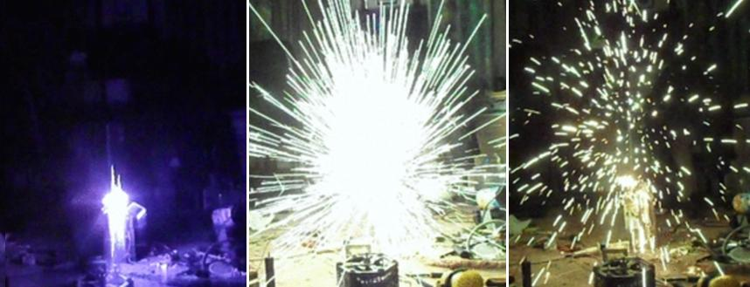
В Красноярске успешно апробировано получение синтетической нефти из смеси 50% угля с водой под высоким давлением с кавитационной механической и электромагнитной обработкой.
При этом вместо чистой воды можно использовать сточные и замазученные воды.

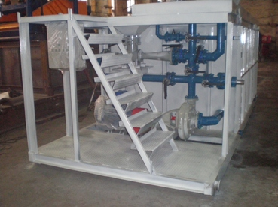

Технология позволяет производить полную переработку угля (как бурого, так и каменного) включающую в себя получение водно-угольной суспензии с дальнейшей ее переработкой в синтетическую нефть. Использование которой, в качестве печного топлива, не требует значительной модернизации котла. Также эта технология применяется для добычи цветных металлов из отвалов предприятий
В оборудовании нет вращающихся, трущихся и ударных механических частей, в следствии чего, нет абразивного износа измельчающего оборудования. На выходе получаем топливо дисперстностью 1-5 микрон (капля мазута при распылении форсункой имеет 5-10 микрон) по своим характеристикам близким к нефти.
От классической технологии осталась только дробилка крупного помола. После которой уголь с подготовленной водой, поступает в электроимпульсный дезинтегратор, где под электрическим разрядом (мощность разряда 50 000 киловольт) измельчается до 30 микрон. Далее поступает в ультразвуковой дизентегратор где измельчается до заданной фракции. Затем преобразуется в плазменном реакторе, где проходят химические процессы, позволяющие получить топливо близкое к природной нефти. При этом энергозатраты составляют 5 килловат на одну тонну СУН.
В оборудовании нет вращающихся, трущихся и ударных механических частей, в следствии чего, нет абразивного износа измельчающего оборудования. На выходе получаем топливо дисперстностью 1-5 микрон (капля мазута при распылении форсункой имеет 5-10 микрон) по своим характеристикам близким к нефти.
От классической технологии осталась только дробилка крупного помола. После которой уголь с подготовленной водой, поступает в электроимпульсный дезинтегратор, где под электрическим разрядом (мощность разряда 50 000 киловольт) измельчается до 30 микрон. Далее поступает в ультразвуковой дизентегратор где измельчается до заданной фракции. Затем преобразуется в плазменном реакторе, где проходят химические процессы, позволяющие получить топливо близкое к природной нефти. При этом энергозатраты составляют 5 килловат на одну тонну СУН.
Аналогичные методы в комплексе «Potram-уголь», разработанном в конструкторским бюро Шаха
http://www.potram.ru/index.php?page=262
Стоимость комплексов «POTRAM» по переработке угля в зависимости от производительности.
Мощность переработки по сырью, тонн в сутки | 15 | 30 | 45 | 60 | 75 | 90 | 105 | 120 | 135 | 150
Срок изготовления комплекса, в месяцах | 7 | 8 | 9 | 9 | 10 | 10 | 11 | 11 | 12 | 12
Стоимость комплекса "POTRAM", в млн. руб. | 19,77 | 28,71 | 37,41 | 45,86 | 54,06 | 62,02 | 69,73 | 77,19 | 84,40 | 91,37
Количество технологических линий в комплексе, шт. | 1 | 1 | 3 | 4 | 5 | 6 | 7 | 8 | 9 | 10
Выход дизельного топлива от объема сырья 50%, рентабельность 400%.
1. Подготовка сырья к переработке.
Бурый уголь размельчается до размеров 0,5 мм и перемешивается с мазутом или отработанными маслами и водой. В пропорции 1 часть бурого угля, 2 части отработанных масел (в дальнейшем кубовый остаток), 0.3 части воды. Смесь должна представлять собой пастообразный продукт, легко перекачивающийся шнековым насосом.
2. Ожижение сырья.
Подготовленная паста шнековым насосом подается в установку молекулярного взрыва. Реактор молекулярного разрыва производит генерацию мощных акустических волн путем высоковольтного импульсного электрического разряда в жидкой среде. Благодаря возможности формирования импульсов давления высокой амплитуды, этот метод позволяет воздействовать на некоторые характеристики среды, такие как состав, вязкость, дисперсность.
При воздействии импульсов давления высокой амплитуды, обрабатываемая среда подвергается воздействию сжимающих и растягивающих нагрузок. В результате – происходит дробление частиц дисперсной фазы многокомпонентных углеводородных продуктов и крекинг многоатомных углеводородных молекул. Предполагаются следующие механизмы этих явлений:
1. Разрыв частиц и молекул на резком фронте ударной волны.
2. Кавитация в зонах разряжения, возникающих за волнами сжатия с последующим схлопыванием пузырьков отраженными от границ волнами сжатия.
3. Распад молекул воды на водород и кислород под воздействием электроразряда. Соединение молекул водорода с молекулами углерода угля, что приводит к его ожижению в среде водорода.
Способ ожижения бурого угля, основанный на измельчении и активации угольной массы с водой явлениями, сопровождающими кавитацию, и дальнейшее ожижение в среде органических растворителей, отличающийся тем, что измельчение, активацию и сжижение угля в среде органических растворителей осуществляют одновременно в реакторе импульсным электрическим разрядом в присутствии воды не менее 5 мас.% от угля.
3. Крекинг ожиженого сырья.
Для отделения от ожиженного угля механических неорганических примесей и получения продуктов меньшей молекулярной массы производим нагревание ожиженного угля. Температура процесса 450-500°С. В результате из ожиженного угля получаются компоненты высокооктановых бензинов, газойлей (компоненты флотских мазутов, газотурбинных и печных топлив), бензиновых фракций, реактивных и дизельных топлив, нефтяных масел. Крекинг протекает с разрывом связей С—С и образованием свободных радикалов или карбанионов. Одновременно с разрывом связей С—С происходит дегидрирование, изомеризация, полимеризация и конденсация как промежуточных, так и исходных веществ. В результате последних двух процессов образуются крекинг-остаток (фракция с температурой кипения более 350 °C) и нефтяной кокс.
4. Фракционная дистилляция пиролизной жидкости.
Полученная нефтяная жидкость после крекинг процесса подвергается процессу фракционной дистилляции для получения чистых товарных топлив. Дистилляция основана на различии в составах жидкости и образующегося из нее пара. Осуществляется путем частичного испарения жидкости и послед. конденсации пара. Отогнанная фракция (дистиллят) обогащена относительно более летучими (низкокипящими) компонентами, а неотогнанная жидкость (кубовый остаток) - менее летучими (высококипящими). Очистка веществ дистилляцией основана на том, что при испарении смеси жидкостей пар получается обычно иного состава - происходит его обогащение легкокипящим компонентом смеси. Поэтому из многих смесей можно удалить легко кипящие примеси или, наоборот, перегнать основное вещество, оставив трудно кипящие примеси в перегонном аппарате. Этим объясняется широкое использование дистилляции в производстве чистых веществ.
Кубовый остаток возвращается в начало технологического процесса для получения угольной пасты.
Типовые характеристики СУН (синтетической угольной нефти)
Показатель | Значение
Массовая доля твёрдой фазы (угля) | 58...70%
Гранулометрический состав | 100% фракции менее 5мкм
Плотность | Около 1200 кг/м3
Зольность твёрдой фазы | (зависит от марки угля)
Низшая теплота сгорания | 2300…4300 ккал/кг (зависит от марки исходного угля)
Вязкость, при скорости сдвига 81с- | не более 1000 мПа*с
Температура воспламенения | 450...650 °С
Температура горения | 950...1600 °С
Статическая стабильность | $1· 12 месяцев
Температура замерзания | 0 градусов (без добавок)
СУН- синтетическая угольная нефть
СУН приготовленная из различных углей, обладает различными характеристиками: теплотой сгорания, влажностью, зольностью и т.д.
Помимо данных характеристик, у СУН изменяется температура воспламенения.
В таблице 1, приведены типовые свойства СУН, полученного из каменного угля различных марок. Учитывая, что свойства углей различных месторождений могут изменяться, то и свойства СУН также будут отличаться.
Таблица №1 Свойства СУН из каменных углей
МАРКИ УГЛЯ | ИСХОДНЫЙ УГОЛЬ |  |  | СУН
 | Wrt ,% | Аd,% | Qri,МДж/кг (Гкал) | Wrt ,% | Аd,% | Qri,МДж/кг (Гкал)
Д | 11 | 12 | 24,0 | 35 | 12 | 16,9
Г | 8 | 16 | 25,3 | 33 | 16 | 17,8
ОС | 6 | 15 | 27,4 | 30 | 15 | 19,8
СС | 8 | 17 | 26,0 | 35 | 17 | 17,6
Т | 7 | 20 | 25,1 | 30 | 20 | 18,3
А | 10 | 13 | 26,0 | 35 | 13 | 18,1
Таблица №2. Свойства СУН из бурых углей
МАРКИ УГЛЯ | ИСХОДНЫЙ УГОЛЬ |  |  | СУН
 | Wrt ,% | Аd,% | Qri,МДж/кг (Гкал) | Wrt ,% | Аd,% | Qri,МДж/кг (Гкал)
Б3 | 25 | 18 | 16,9 | 48 | 19 | 11,0
Б2 | 33 | 7,0 | 16 | 50 | 7,0 | 11,3
Б1 | 53 | 17 | 8,56 | 60 | 17 | 6,9
Гетерогенные реакции на поверхности угольных частиц приводят к интенсификации горения, а активация угольных частиц паром приводит к снижению температуры воспламенения углей, чем при сжигании пылевидного сухого угля. Для антрацитов температура воспламенения снижается с 1000 градусов до 500, для газовых и длиннопламенных до 450, а для бурых до 200...300 градусов.
Ниже в таблице приведены данные по выбросам в атмосферу
Вредное вещество в выбросах | Уголь | Мазут | СУН
Пыль, сажа, г/м3 | 100 – 200 | 2 - 5 | 1 – 5
SO2, мг/м3 | 400 – 800 | 400 – 700 | 100 – 200
NO2, мг/м3 | 250 – 600 | 150 – 750 | 30 – 100
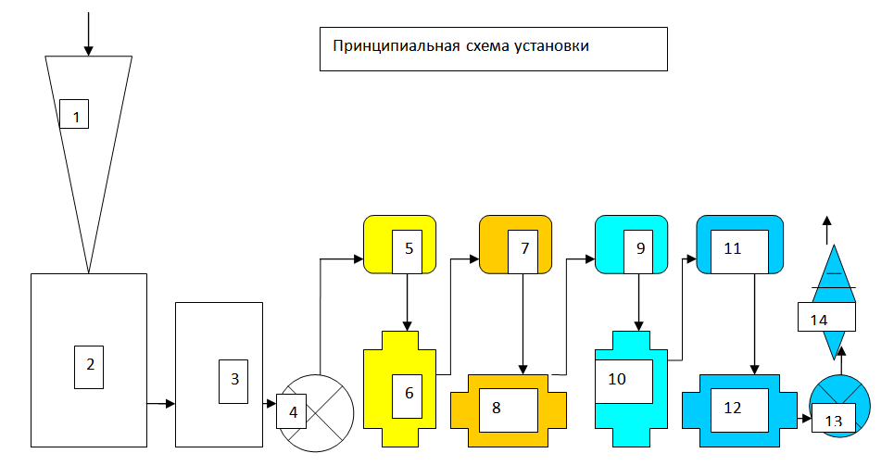
1. Бункер подачи угля; 2. Электроразрядный диспергатор; 3. Промежуточная емкость; 4. Четырех роторный насос; 5.5-7-9-11. Ультразвуковой диспергатор; 6-10. Электромагнитный реактор; 8-12. Плазменный реактор; 13. Насос высокого давления; 14. Струйный кавитатор.

Цветом отмечены четыре ступени блока производства синтетической нефти.
Принцип работы.
Производство СУН происходит в три этапа:
Очистка и подготовка воды с повышением ПШ;
Получение водно-угольной суспензии в электрорарядном диспергаторе;
Получение СУН в магнитно-ультразвуковом и плазменном реакторах.
Установка подготовки воды.

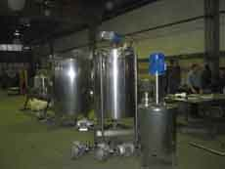

Ультразвуковое воздействие на жидкую фазу (воду) приводит к изменению ее физических характеристик, что способствует диспергированию и стойкости эмульсии, эти изменения сохраняются достаточно долго. Наблюдается деструкция несущей фазы в результате ультразвукового воздействия и вызванные им механические реакции:
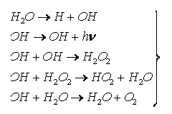
Предварительно измельченный уголь подается в бункер подачи 1, откуда поступает в электроразрядный диспергатор 2.
Электроразрядное измельчение. ЭРДИ
Для измельчения минерального сырья используется, новая не имеющая аналогов, технология электроразрядного диспергирования. Водно угольная суспензия проходя электророзрядный узел подвергается массированному электро-гидро-удару с частотой 180 электроразрядов в минуту. Вода в реализуемом способе измельчения является не только проводником энергии удара, доставляя его в мельчайшие трещинки частиц угля, но также в полном соответствии с эффектом П.А. Ребиндера снижает прочность твердого тела, облегчая его разрушение.
Различия между механическим и электроразрядным методами диспергирования: свойства получаемых продуктов различаются, поскольку при механическом способе измельчение осуществляется за счет сжимающих механических напряжений – продукт уплотняется, а при предлагаемом электроимпульсном способе измельчение осуществляется за счет растягивающих механических напряжений – продукт разуплотняется, т.е. появляются дополнительные поры, повышающие доступ растворителя к частицам угля. (В.И.Курец, А.Ф.Усов, В.А.Цукерман // Электроимпульсная дезинтеграция материалов – Апатиты. К этому следует добавить, что при измельчении угля импульсными электрическими разрядами возникает много явлений, подобных кавитационным: ударные волны, плазма и активные частицы. В воде при воздействии импульса высокого напряжения возникают гидратированные электроны (е) с временем жизни 400 мкс, происходит диссоциация молекул воды – появление активных частиц радикалов (О), (Н), (ОН). Эти активные частицы (е), (О), (Н), (ОН) вступают во взаимодействие с веществом угля, производя его ожижение (гидрирование).
Так же значительно уменьшается энергопотребление, исключены движущиеся механизмы измельчителей, их периодическая замена и абразивный износ мелющих частей.
Технические характеристики ЭРДИ
Производительность: до 12 куб.м/ч (расширяемо до 15 куб.м/ч),
Влажность ВУТ: регулируется от 30% и выше
Потребляемая мощность: 30 кВт
Габариты (без питателя), мм: 3280×2900×2200
Время выхода на рабочий режим (оцениваемое по выходу суспензии с заданными параметрами): ~ 60 секунд.
Таким образом, энергозатраты на приготовление водно-угольной суспензии составили 3.3 кВт*ч на тонну из предварительно дроблёного угля (размер зерен 12 мм), что более чем в 1,5 раз ниже, чем при использовании вибромельницы ВМ-400. При этом грансостав получаемой водно-угольной суспензии может оперативно изменяться в зависимости от требований к сжиганию, хранению и транспортировке.
Далее полученная водно-угольная суспензия подается в промежуточную емкость 3. После ее наполнения, включается четырех роторный насос 4, который эмульгирует и подает раствор на первую ступень блока получения синтетической нефти.
Блок синтетической нефти.
В основе процесса приготовления СУН данного типа лежат: магнитно-ультразвуковая деструкция молекул угля; магнитная активация частиц угля и их гомогенизация; гидрокрекинг и т.д., в процессе протекания которых нарушается структура угля как природной «горной» массы. Уголь распадается на отдельные органические составляющие, но уже с активной поверхностью частиц и большим количеством свободных органических радикалов. Исходная вода в плазменном реакторе претерпевает ряд превращений, в результате воздействия образуется четыре главных продукта: атомарный водород Н; гидроксильный радикал-ОН«; перекись водорода Н20; и вода в возбужденном состоянии Н20, химическая активность которых способствует образованию активной дисперсной среды, насыщенной компонентами тонкого и катионного вида.

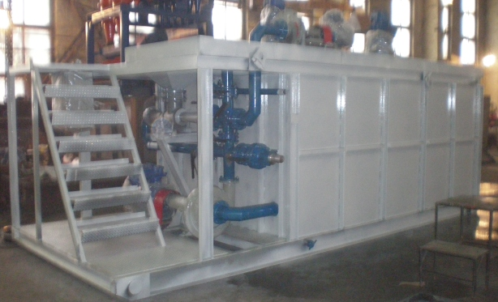
(Блок синтетической нефти)
Технические характеристики блока синтетической нефти:
Производительность: до 12 куб.м/ч (расширяемо до 15 куб.м/ч), т.е. около 5,5 т/ч
Грансостав СУН (100% частиц): регулируется от 1 до 5 мкм
Влажность ВУТ: регулируется от 30% и выше
Потребляемая мощность: 15 кВт
Габаритные размеры блока: 4455х2900х2200
Полученная синтетическая нефть (СУН) обладает большой реакционной способностью по сравнению с исходным топливом, меньшей температурой в ядре факела, высокой степенью выгорания (до 99%). Дисперсная среда, выполняя роль, промежуточного окисления практически на всех основных стадиях горения топлива активируется поверхностью частиц твердой фазы. Поэтому воспламенение распыленных капель начинается не с воспламенения летучих паров, а с гетерогенной реакции на их поверхности, в том числе и с водяным паром. Активация поверхностных частиц капель приводит к снижению температуры воспламенения СУН по сравнению с воспламенением угольной пыли: для топлив из антрацита - в 2 раза;
для топлив из угля марок Г и Д - в 1,5-1,8 раза;
Воспламенение СУН при правильной организации процесса горения начинается сразу же после распыления, на «срезе форсунки», топливо устойчиво горит, не нуждаясь в подсветке.
Горение протекает по механизму, достаточно хорошо изученному при исследованиях СУН и характеризуется за счет повышенного содержания в зоне реагирования газифицирующего агента (водяных паров), при несколько сниженной температуре горения, соответствующим смещением соотношения интенсивности множества одновременно протекающих ценных реакций горения в зону газификационно -восстановительных процессов, что, в свою очередь, приводит к более глубокому внутри диффузионному проникновению реагирующих газов в объем отдельных частиц и их конгломератов, обеспечивающему, одновременно с высокой степенью использования топлива (до 99%), существенное снижение генерации оксидов азота.
СУН пригодно для прямого сжигания в котлах распылением форсунками, сжигания в котлах с циркулирующим кипящим слоем, в каталитических теплофикационных установках, распылением над слоем угля.
Использовать СУН можно в качестве основного топлива в паровых и водогрейных котлах, в различных обжиговых печах, а также как готовую исходную смесь для получения синтез-газа, а в дальнейшем и синтетических моторных топлив.
Технологии производства синтетической нефти из угля активно развиваются компанией Sasol в ЮАР. Метод химического сжижения угля к состоянию пиролизного топлива был использован еще в Германии во время Великой Отечественной войны. Немецкая установка уже к концу войны производила 100 тыс. баррелей (0,1346 тыс. т) синтетической нефти в день. Использование угля для производства синтетической нефти целесообразно из-за близкого химического состава природного сырья. Содержание водорода в нефти составляет 15%, а в угле — 8%. При определенных температурных режимах и насыщении угля водородом, уголь в значительном объеме переходит в жидкое состояние. Гидрогенизация угля увеличивается при введении катализаторов: молибдена, железа, олова, никеля, алюминия и др. Предварительная газификация угля с введением катализатора позволяет выделять различные фракции синтетического топлива и использовать для дальнейшей переработки.
Sasol на своих производствах применяет две технологии: «уголь в жидкость» — CTL (coal-to-liquid) и «газ в жидкость» — GTL (gas-to-liquid). Использовав свой первый опыт в Южной Африке во времена Апартеида и обеспечив частичную энергетическую независимость стране даже во времена экономической блокады, компания Sasol в настоящий момент развивает производства синтетической нефти во многих странах мира, заявлено о строительстве заводов синтетической нефти в Китае, Австралии и США. Первый завод Sasol построен в промышленном городе ЮАР Сасолбург, первым заводом по производству синтетической нефти промышленных масштабах стал Oryx GTL в Катаре в городе Рас-Лаффан, также компания запустила в эксплуатацию завод Secunda CTL в ЮАР, участвовала в проектировании завода Escravos GTL в Нигерии совместно с Chevron. Капиталоемкость проекта Escravos GTL составляет 8,4 млрд. долларов, результирующая мощность завода составит 120 тыс. баррелей синтетической нефти в день, старт проекта — 2003 год, планируемая дата запуска в эксплуатацию — 2013 год.

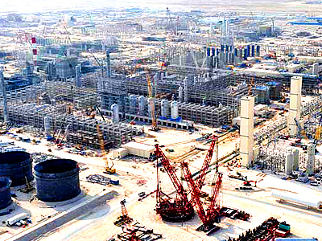
Строительство Pearl GTL в Катаре
ООО «Энком», Бурятия. «Немецкие установки дают выход нефти из бурого угля 20%, китайские – 40- 45%. Мы пока не будем раскрывать всех подробностей, скажем лишь, что в настоящий момент мы обладаем безопасной и эффективной технологией, дающей выход нефти в 70% с помощью кавитации.» Сергей Викторович Иванов, руководитель инновационного предприятия «Энком»
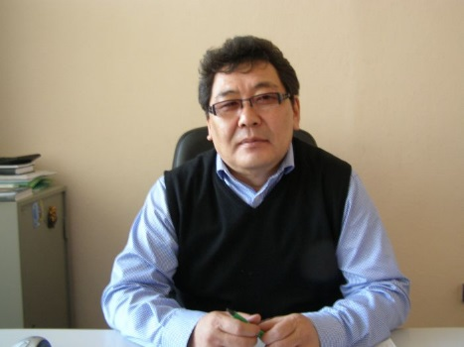
Новейшие разработки, которые мы ведем с Сибирским отделением РАН, позволят использовать синтезированный из бурого угля газ для отопления бюджетных организаций, жилого сектора, отдельно стоящих комплексов и т.д. Для этого будет необходимо заменить обычные котельные на газовые, оборудованные газогенераторами. Замена одной котельной будет стоить порядка 3 млн рублей. Эти деньги окупятся за 1-2 года.
Технология наиболее эффективна и безопасна всех существующих. Она позволяет разово засыпать 6 тонн угля и 3-4 недели газогенератор будет отапливать трехподъездный пятиэтажный дом.
В ближайшее время, после детальной подготовки мы приступаем к изготовлению полупромышленной установки. Сам Бог его велел опробовать эту установку в Бурятии, которой по числу месторождений бурого угля не имеет конкурентов.
Помимо этого мы занимаемся и вопросами производства синтетической нефти из бурого угля.
Нас существующие установки не интересуют. Это 20-30% выхода нефти или газа. У китайцев – 40-45%, добавляя туда негашеную известь – это их запатентованное ноу-хау. Но есть возможность получать 60-70% газа. Эта технология и по производству газа, и по производству нефти находится у нас – экономичная, эффективная, безопасная. Осталось ее поставить на поток. Чем мы сейчас и занимаемся.
Самый серьезный интерес и к АИИС КУЭ, и к тепловым насосам, и к газогенераторам, и целому ряду других внедряемых нами инноваций проявили руководители из Иркутской области и Казахстана, где проекты не просто одобрены, а уже находятся в расчетной стадии. Даже при низких тарифах экономически для них это выгодно. И даже не просто готовы допустить наше участие в осуществлении проектов, но и привлекать бюджетные ресурсы для претворения их в жизнь. В Казахстане мы уже участвуем в конкурсах, организованных правительством республики.
Вообще, с правительством Казахстана, очень серьезно настроенным модернизировать свою экономику на основе инновационных технологий, у нас сложились очень плодотворные и разноплановые деловые отношения. С руководством этой республики мы сотрудничаем и по внедрению других уникальных технологий - утилизации любых видов твердых и жидких бытовых отходов и высокотехнологичных разработок, при которых отпадает необходимость в очистных сооружениях. Огромные площади отстойников заменяются на небольшие инновационные машины по очистке сточных вод. При этом ни запаха, ни дорогостоящей модернизации.
Г.Озёрск Челябинской области.
ООО "КПМ"
Используя вихревые закрученные потоки, пассивные кавитаторы заставляют закипать жидкости в области низких давлений с появлением парогазовой фазы, близкой к 100%, при низкой температуре самой жидкости. Идут процессы бурного кипения, с появлением пузырьков до 5 мм и более (в зависимости от конструкции), с последующим попаданием в зоны повышенного давления. В зонах повышенного давления происходит интенсивное сжатие пузырьков, схлопывание, и выделение мощного кавитационного импульса энергии. Выделяемая энергия кардинальным образом перестраивает структуру обрабатываемой жидкости.
ООО "КПМ" несколько лет ведёт научное сотрудничество с Карагандинским Государственным Университетом им. Академика Е.А. Букетова. Кафедра химических технологий и экологии Химического Факультета, которой руководит д.х.н., профессор Байкенов Мурзабек Исполович, занимается исследованиями кавитационной переработки: вязких нефтей, нефтепродуктов, каменно-угольной смолы. Специалистами ООО "КПМ" кафедре была оказана помощь в создании нескольких лабораторных установок, на основе наших разработок, где изучаются структурные изменения обрабатываемых жидких углеводородных материалов. На полученных результатах моделируются и создаются новые современные технологии переработки нефти и других жидких материалов.
СЛУХИ
Да работают кавитационные установки и гонят самопальный бензин из угля, я даже знаю где! И схема у меня есть и фото! Вот только не афишируют они себя т.к. ниша-то золотая! http://dxdy.ru/topic15849.html

